Муниципальное автономное дошкольное образовательное учреждение
«Детский сад «Ромашка»

.

Мастер-класс для родителей непрерывной образовательной деятельности Образовательная область «Художественно-эстетическое развитие» раздел «Изобразительная деятельность (аппликация)» на тему «Лучик доброты» по изготовлению эко кормушек для птиц

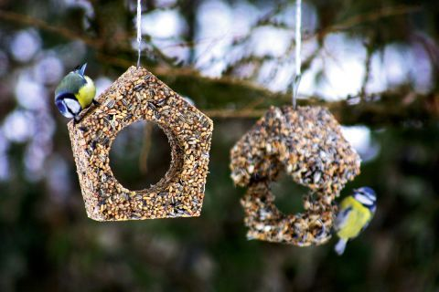

Мухамбетова Н.В.
Воспитатель
Поливода А.Ю.
Воситатель

г. Советский, ноябрь 2023г.
Цель: привлечь родителей к изготовлению кормушек своими руками, укрепление детско-родительских отношений.
Задачи:
Обучающие:
- Познакомить со способом изготовления эко- кормушки.
- Дать элементарные знания о том, чем можно кормить птиц, а чем нельзя.
- Создать положительную эмоциональную среду общения между детьми, родителями и педагогами группы.
- Формировать умения и навыки наблюдений за природными объектами и явлениями, а так же грамотное экологическое поведение.
Развивающие:
- Развивать творческое воображение.
- Развивать внутрисемейные связи, эмоциональное позитивное семейное общение.
Воспитательные:
- Вызвать желание помочь нашим крылатым друзьям в зимнюю бескормицу.
- Воспитывать трудолюбие, аккуратность.

Материал и оборудование: втулки, кисть, салфетки, веревка, клеенки, корм для птиц (семечки, мелкие зёрнышки, ягоды), клейстер из муки.
Методы и приемы:
Игровой – пальчиковая гимнастика.
Словесный – вопросно-ответный прием.
Наглядный – рассматривание эко кормушек.
Практический – создание творческой работы, выполнение задания.

Ход непрерывной образовательной деятельности
Здравствуйте уважаемые родители! Скоро 12 ноября «Синичкин день» – день встречи зимующих птиц. Наступили холода, и большинство источников пищи для птиц становятся недоступными. Наши пернатые друзья нуждаются в помощи. Издавна к этому дню люди готовили кормушки. Предлагаем вашему вниманию мастер-класс по изготовлению эко - кормушек. Что такое эко - кормушка?
"Эко" - это значит, что кормушка будет не только птицам пользу приносить, но и природе не навредит. При этом смастерить их своими руками смогут даже дети! Главное правило любой эко - кормушки - после использования птицами по прямому назначению она должна исчезнуть без следа.
Основа эко - кормушки - сам корм и быстроразлагающиеся материалы. Такую кормушку не надо снимать весной. Она не нарушит внешний вид двора или парка, не превратится в забытый на дереве мусор. А просто растворится в природе.
Кормушка для птиц, которую Вы и Ваш ребенок сделаете своими руками, доставит огромное удовольствие. Это и хорошая традиция, приучающая ребенка заботиться о братьях наших меньших, и замечательное творческое занятие. Предлагаем Вашему вниманию эко-кормушки, которые делать легко и интересно (слайд1)

Чем привлекателен данный вид кормушки:
- простота использования;
- экологическая безопасность;
- изготовление из подручных материалов и продуктов (можно использовать и сало, желатин, сливочное масло, крахмал и многое другое, т.е. не редкие);
- низкая стоимость;
- возможность самостоятельно выбирать ингредиенты;
- декоративное украшение зеленой зоны;
- развитие у детей чувства заботы об окружающих.

Чтения стихотворения «Эту птичку знаю я!» Невзорова Людмила
Я синичку невеличку
На ладошку посажу
Как прожить зимой в Сибири
Я синички расскажу
Прилетай ко мне синичка
На кормушку зимовать
Будешь семечки щелкать
И с воробушком играть.

Перед вами на подносе кормовая смесь из разных круп и семян подсолнуха. В стаканах приготовленная клеевая основа: клейстер из муки и воды. В его составе нет химических веществ и красителей, а также нет никакого запаха, значит, при работе с ним не возникнет никаких аллергических реакций, что может навредить растущему организму детей и птицам.
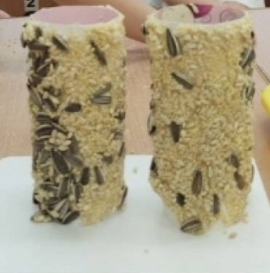
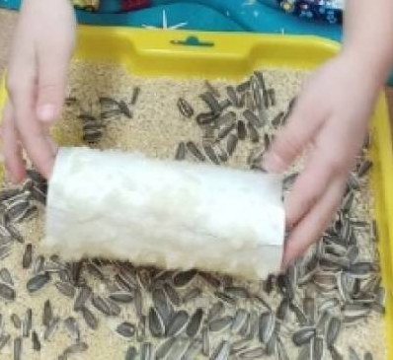
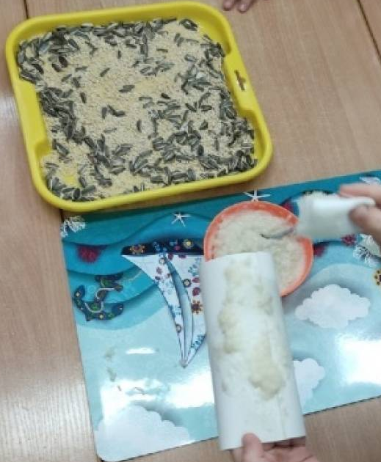
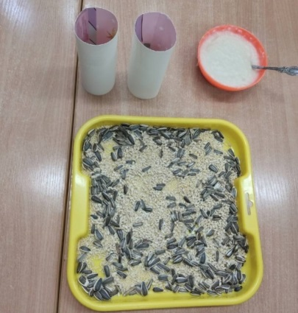
Берем втулку, обмазываем ее клейстером и опускаем в зерновую смесь. Прокатываем и посыпаем втулку смесью так, чтобы она вся была покрыта зерном и семечками. Затем даем втулке высохнуть, продеваем веревку и вешаем на деревья.

Последовательность выполнения.
- Разложите нас столе корм в плоские емкости. Для удобства стол лучше накрыть салфеткой, бумагой, клеенкой, т.к. в процессе приготовления кормушки крупы, хлопья рассыпаются и разлетаются в разные стороны.
- Сделайте заготовки ленточек-веревочек длиной около 50 см (чтобы ленточки не распускались, можно концы аккуратно обжечь над огнем).
- Готовим основу из картона: любые фигурки (сердечки, цветочки, рыбки, втулка и др.) высотой не более 10 см с дырочкой для ленты, за которую потом будете подвешивать эко-кормушку на дерево.
- Теперь готовим мучной клейстер. Насыпаем в небольшую емкость муку, заливаем холодной водой и тщательно перемешиваем до густоты сметаны (именно в таком порядке и только холодной водой, иначе однородной массы не получится). Потом ставим на огонь и варим, постоянно помешивая, некоторое время. Контролируйте густоту смеси (она должна сохранять консистенцию сметаны): на огне она будет загустевать.
- Переходим к процессу изготовления эко-кормушки. На втулку или (картонную фигурку)наносим мучной клейстер, оставляя дырочки для лент свободными. Слой должен быть достаточно густой, чтобы зерна и хлопья немного утопали в нем.
- Насыпаем на эту основу сам корм, немного прижимая его пальцами. Все зависит от фантазии Вас и Вашего ребенка: разные части фигурки можно выкладывать разным по цвету кормом, можно выложить узор и т.д.
- Осталось вдеть в дырочки ленты или веревочки и эко-кормушка готова.

Закончить наш мастер – класс хочу стихами:
Гулял я в парке по утру и песню напевал.
Вдруг у разлапистой сосны кормушку увидал.
Синички клювами стуча, мечтали о весне
И подпускали ребятню к разлапистой сосне.
И удивлялись малыши подобным чудесам,
И благодарность малышей считалась по глазам.
Какой же добрый человек кормушку смастерил
И аппетита пожелал, и птичек накормил.
Кому-то слёзы иссушил, кого-то подбодрил,
А с кем-то лучик доброты по-братски разделил.

Каждому ребенку раздается синичка, сделанная своими руками из фетра.

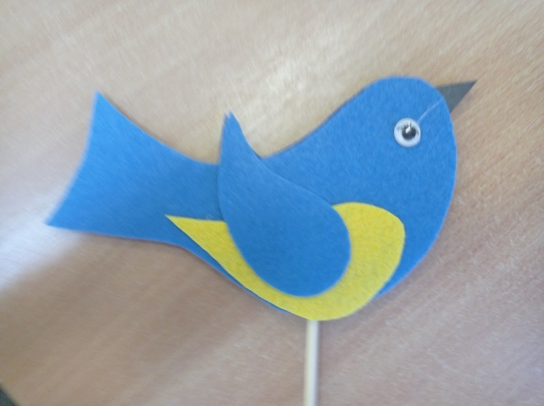

Используемая литература
Бондаренко Т. М. Экологические занятия с детьми 5-6 лет. Практическое пособие для воспитателей и методистов ДОУ. –Воронеж, 2009.- 159 с. Николаева, С. Н. Экологическое воспитание младших дошкольников. Книга для воспитателей детского сада. - М.: Мозаика-Синтез, 2004. - 96с. Шерстобитова Т. М. Сборник дидактических игр с системеэкологического образования дошкольников/ Популярное пособие для родителей и педагогов. -Венгерово,2014.Экологические стихи и сказки клубов друзей WWF. / Сост. Е. Кузнецова. - М.: Всемирный фонд дикой природы, 2006. - 104 с.

